Actividades previas

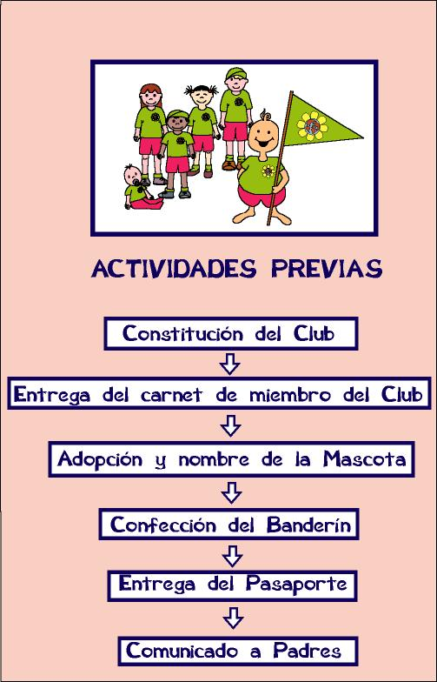

Actividades previas

1º Constitución del Club “Los Niños Cuidadores del Planeta tierra”

El profesor explicará a los niños que se va a constituir el club de los cuidadores del planeta tierra, que sus fines son: que todos los niños del mundo cuiden mucho a la tierra donde vivimos para que esta sea y esté muy bonita y podamos vivir felices en ella. Que participarán muchos niños y niñas de todo el mundo y que cada grupo de niños cuidarán el lugar en dónde viven y todos juntos conseguiremos un mundo mejor. Su papel va a ser muy importante porque con su colaboración todo el Planeta tierra estará muy bonito y si no cuidan del lugar en donde ellos viven los demás niños del mundo se pondrán muy triste y no conseguirán que todos, absolutamente todos los lugares estén cuidados y nos podamos sentir orgullosos y contentos del planeta en el que vivimos.

Podemos introducir esta explicación contando un cuento o mostrando imágenes relacionadas con el cuidado del medio ambiente, de esta forma motivaremos a los niños en la creación del club y se despertará en ellos la necesidad de emprender acciones en relación al cuidado y conservación de nuestro planeta.

Cuento Motivador: El Planeta Tierra

Érase que se era, un pequeño planeta llamado La Tierra. En él vivían seres de todas las clases: animales de múltiples especies, desde los más peligrosos y grandes hasta los más dóciles y diminutos. También había plantas y flores que adornaban los más bellos jardines. Los hombres eran muy felices y vivían en armonía junto con los seres de ese planeta.
La Tierra era un lugar hermoso lleno de grandes bosques, selvas, montes, mares y ciudades. Pero lo más bonito era ver como todas las personas lo cuidaban y respetaban. Todo era perfecto hasta que de pronto, llegaron unos seres de un planeta cercano en unos grandes globos verdes y les gustó tanto que decidieron quedarse en el planeta, pero estos seres no respetaban nada y comenzaron a cortar los árboles de los bosques para ver lo que había detrás y a encender fuegos con ellos para ver cómo se movían las llamas, encerraron a los animales, ensuciaron las calles y... Todo, todo comenzó a oscurecerse. Las plantas estaban desaparecieron y los animales no encontraban sitio para vivir, ni alimentos, los niños empezaron a perder la sonrisa porque no encontraban ningún lugar limpio ni adecuado para poder jugar y los adultos cada vez estaban más tristes.
Un grupo de amigos, que vivía en el planeta Tierra, no podían aguantar tanta destrucción, suciedad y tristeza por lo que decidieron reunirse para buscar solución al problema. Entre todos surgió una gran idea, que era formar un Club. Un club al que llamaron “ El Club de los niños cuidadores del Planeta Tierra” y se pusieron manos a la obra: limpiaron toda la suciedad del suelo, regaron los jardines alimentaron a los animales y los pusieron en libertad.
Y estaréis pensando:
¿Qué ocurrió con los seres que causaron todos estos problemas?
¡Pues no!, ¡No los echaron del planeta!.
El problema estaba en que a ellos nadie les había enseñado lo importantes que es el que cuidemos, respetemos y protejamos nuestro medio ambiente; los animales, las plantas, la tierra, el agua,... Así que todos, todos los habitantes del planeta Tierra se pusieron manos a la obra y ayudaron a estos seres a comprender la importancia que tiene el medio ambiente y como podían participar en su cuidado. Estos seres se sintieron tan felices y le gustó tanto, que desde ese momento ellos también participaron en el cuidado del Planeta vigilándolo desde sus globos verdes y pasaron a formar parte del Club.
Desde ese día cada vez que un grupo de niños querían ayudar y formar parte del Club, uno de estos seres se convertía en su mascota, guiándolos y ayudándolos en su labor.
Fue un trabajo muy duro que les llevó muchos días, pero, al final, vieron el resultado: las flores crecieron, los animales volvieron a correr por los bosques y selvas, las ciudades quedaron totalmente limpias y los hombres, por fin volvieron a sonreír.
Los niños del Club de Los Cuidadores del Planeta fueron premiados y quedaron encargados de proteger la tierra y de enseñar a todos los niños cómo hay que cuidarlo.
¿ Os gustaría pertenecer a este Club?.

Una vez que los niños comprendan su misión, el profesor le hará entrega a cada uno del carnet de miembro del club (abrir fichero word: 1c_01.doc).

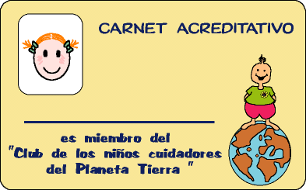

2º Nuestra Mascota

La mascota nos acompañará en todas las actividades. Cada vez que iniciemos alguna la mostraremos como elemento identificativo del comienzo de una acción encaminada al cuidado de nuestro planeta. Así, en el momento que el profesor considere oportuno, mostrará a los niños la mascota y dirá:

Hoy ”.........” nos dice.......,
Hoy “.........” nos pide.........,
Hoy vamos a ayudar a “...........” a.......

La mascota será el personaje que nos sugiere, ayuda y guía en las actividades.
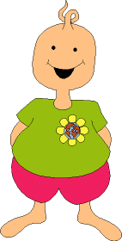
Por ello, será necesario realizar una asamblea para ponerle nombre.

Lo primero que tendremos que hacer es imprimir el archivo de la mascota (abrir fichero word: 1c_02.doc) y colocarla en un lugar visible, por todo los niños, de la clase. Los niños la observarán y pensarán en un nombre para ella y lo dirán en voz alta. Seguro que salen varios nombres entre todos los niños de la clase, el profesor anotará todos los nombres y establecerá un momento del día para realizar el acto eleccionario del nombre de entre todos los propuestos.

El profesor preparará boletos de distintos colores, asignando un color a cada uno de los nombres propuestos para la mascota. Se asignará un lugar de la clase dónde colocaremos los boletos y sobres suficientes para todos los niños. Este espacio se delimitará con cortinas o biombos a modo de cabina, para preservar la intimidad del acto eleccionario. Los niños más pequeños serán ayudados por el profesor para escoger la tarjeta correspondiente al nombre que más le gusta. En el caso de los niños más mayores, antes de comenzar las votaciones, se les pedirá que expliquen el porqué han escogido ese nombre, qué significa para ello y porqué desean que los demás lo voten.

Confeccionar la urna con una caja de cartón con una ranura en la parte superior para introducir el sobre con el boleto. La urna la pueden decorar entre todos los niños con esponjas impregnadas en témpera o pegando trocitos de papeles de colores, etc.

Una vez que tenemos preparado todos elementos para realizar la elección, el profesor irá nombrando a los niños por orden de lista y estos pasarán a la cabina para colocar el boleto en el sobre y posteriormente, mostrando el carnet que lo acredita como miembro del club, introducirá el sobre con el boleto en la urna. El profesor colocará una lista con el nombre de todos los niños en la pared y cuando un niño vote, impregnará la yema de su dedo en témpera y la estampará al lado de su nombre, para que quede constancia de su voto y realizar al final el recuento de todos los boletos.

Una vez que todos los niños han votado, pasaremos a realizar el escrutinio de votos y quedará asignado un nombre para nuestra mascota. En el caso de empate, realizaremos de nuevo la elección, pero en este caso sólo se votará los que han empatado. Una vez asignado un nombre por la mayoría de la clase, este será aceptado y respetado por todos.

3º El Banderín
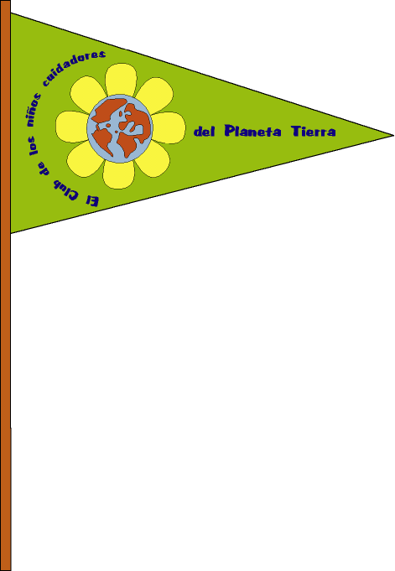

Cada grupo realizará el banderín que le servirá a los niños cómo punto de guía y emblema del club de los cuidadores del planeta tierra en sus salidas fuera del centro (abrir fichero word: 1c_03.doc).

La situación ideal seria realizarlo en tela, con la ayuda y colaboración de los padres. De no ser posible, una vez impreso el banderín que aparece en el archivo correspondiente, se puede mandar ampliar y colorearlo con témperas. A continuación se puede pegar sobre cartón duro y plastificarlo.

4º Nuestro Pasaporte

El pasaporte es el documento que acredita las acciones que realicen los niños como cuidadores del planeta (abrir fichero word: 1c_04.doc).

El profesor preparará uno para cada niño, estos colorearán la portada y escribirán en ella su nombre (si no saben lo escribirá el profesor).

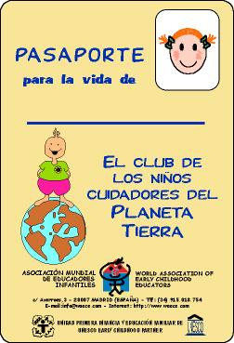

El interior del pasaporte está dividido en casillas. Cada vez que un niño desarrolle una actitud positiva en relación al tema que nos ocupa, el profesor sellará una casilla del pasaporte o pegará un gomet (el número de hojas interiores que conforman el pasaporte estará en función de la decisión que tome cada profesor). Una vez que todas las casillas estén rellenas, podrá obtener el diploma que lo acredita como buen cuidador del planeta.

Entre todos el profesorado del centro se determinará un día en el que tras un pequeño acto homenaje a todos los niños por su labor, se entregará el diploma a aquellos que lo hayan conseguido, esperamos sean la totalidad de los niños del centro. Entendemos que esta entrega deberá hacerse en un acto en que participen los padres, y a ser posible las autoridades locales.

5º Comunicado a Padres

Consideramos muy importante que el centro envíe un comunicado a los padres informándoles de la constitución del club, cuáles son sus fines, cómo se va a llevar a cabo el programa, etc.. Así, como pedirles su participación y colaboración al respecto.

